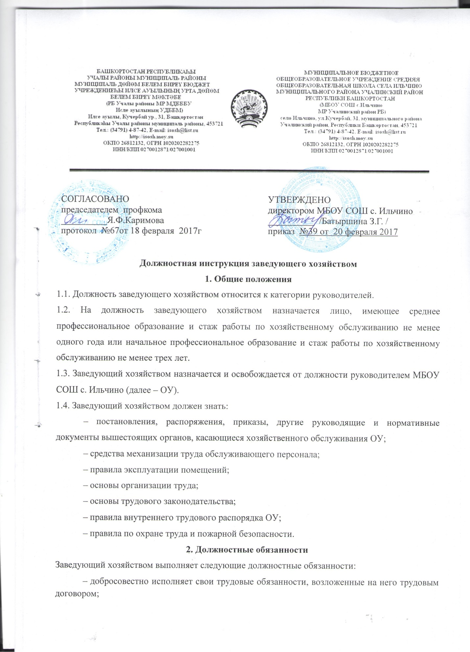

– соблюдает правила внутреннего трудового распорядка;

– соблюдает трудовую дисциплину;

– выполняет установленные нормы труда;

– соблюдает требования по охране труда и обеспечению безопасности труда;

– бережно относится к имуществу работодателя (в т. ч. к имуществу третьих лиц, находящемуся у работодателя, если работодатель несет ответственность за сохранность этого имущества) и других работников;

– незамедлительно сообщает работодателю либо непосредственному руководителю о возникновении ситуации, представляющей угрозу жизни и здоровью людей, сохранности имущества работодателя (в т. ч. имущества третьих лиц, находящегося у работодателя, если работодатель несет ответственность за сохранность этого имущества);

– осуществляет руководство работой по хозяйственному обслуживанию ОУ;

– обеспечивает сохранность хозяйственного инвентаря, его восстановление и пополнение, а также соблюдение чистоты в помещениях и на прилегающей территории;

– следит за состоянием помещений и принимает меры по своевременному их ремонту;

– обеспечивает работников канцелярскими принадлежностями и предметами хозяйственного обихода;

– руководит работой обслуживающего персонала;

– выполняет правила по охране труда и пожарной безопасности.

**3. Права**

3.1. Заведующий хозяйством имеет право:

– участвовать в управлении ОУ, защищать свою профессиональную честь и достоинство;

– представлять на рассмотрение руководителя ОУ предложения по вопросам своей деятельности;

– получать от руководителей и специалистов ОУ информацию, необходимую для осуществления своей деятельности;

– требовать от руководства ОУ оказания содействия в исполнении своих должностных обязанностей;

– повышать свою профессиональную квалификацию, проходить аттестацию.

3.2. Заведующий хозяйством также имеет право на рабочее место, соответствующее требованиям охраны труда, и получение от работодателя достоверной информации об условиях и охране труда на рабочем месте.

**4. Ответственность**

Заведующий хозяйством несет ответственность:

– за неисполнение или ненадлежащее исполнение своих обязанностей, предусмотренных настоящей должностной инструкцией, – в соответствии с действующим трудовым законодательством;

– за правонарушения, совершенные в период осуществления своей деятельности, – в соответствии с действующим гражданским, административным и уголовным законодательством;

– за причинение материального ущерба – в соответствии с действующим законодательством.

С инструкцией ознакомлен:

|  |  |  |
| --- | --- | --- |
|  |  |  |
| (подпись) |  | (Ф. И. О.) |
|  |  |  |
| (дата) |  |  |